PRESSEMELDUNG | 28.10.2020

KULUNO® - Robuste und IP-geschützte Kunststoffkoffer
Mobile Gehäusesysteme, die alle Möglichkeiten bietet – Wöhr erweitert Produktserie
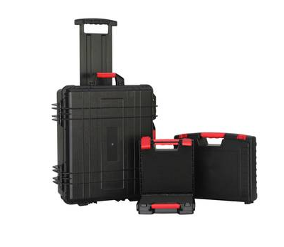
Schlagfestes ABS bzw. Polypropylen, ergonomische, gummierte Tragegriffe sowie stabile Scharniere machen den Spezialkoffer zur sicheren Transportlösung. Auf Grund ihrer Bauform erleichtern die zweistufigen Verschlüsse das Öffnen, verhindern jedoch bei einem Sturz ungewünschtes Öffnen. Mit Abmessungen von 256 x 240 x 94 bis 1.128 x 410 x 162 mm, standfesten Füßen, Stapelnocken und abgerundete Ecken erfüllt das mobile Gehäusesystem W-500 unterschiedlichste Ansprüche. Die größeren Modelle verfügen zusätzlich über integrierte Räder und einen ausziehbaren Teleskopgriff.

Kunststoffkoffer für jeden Einsatzzweck
Für praktisch jede Branche und jeden Einsatz kann eine passende Version der Industriekoffer W-500 ausgeführt werden. Ob als Schwerlastkoffer oder als Gerätekoffer. Das mobile Gehäusesystem kann so individuell ausgestattet werden, wie es die Aufgabe erfordert. Während die O-Ring-Dichtung die Öffnung des Koffers wasser- und staubdicht verschließt, ermöglicht das integrierte Druckausgleichventil den Luftaustausch bei Temperatur-(Druck-)Schwankungen, ohne dass dabei Wasser ins Innere dringen kann. Die Größenstufen S (Small), M (Medium) und L (Large) bieten jeweils mehrere Zwischenformate in Länge, Breite und Höhe. Die Standardfarbe des Spezialkoffers W-500 ist Schwarz, lieferbar sind außerdem die Sonderfarben Blau, Orange, Olivgrün und Gelb. Ergänzend liefern wir Ihnen passende Frontplatten, Montageplatten, Schaumeinlagen uvm.

Mehr Informationen zur Serie finden Sie unter:
https://www.industriegehaeuse.de/de/kunststoff-gehaeuse/mobile-gehaeusesysteme/

Die Richard Wöhr GmbH ist ein mittelständisches Familienunternehmen im Nordschwarzwald. Mit über 90 Mitarbeitern entwickelt, fertigt und vertreibt das Unternehmen weltweit kundenspezifische Komplettlösungen. Besonders Flacheingabesysteme, Folientastaturen, Touchscreens und Industriekomponenten für die Bereiche Steuern, Bedienen und Anzeigen sowie Industriegehäuse für vielseitige Anwendungen.

Download dieser Pressemitteilung und weitere Informationen und Bilder
unter https://www.woehrgmbh.de/de/aktuelles-presse/pressecenter

Weitere Informationen / Ansprechpartner:
Richard Wöhr GmbH, Gräfenau 58-60, D-75339 Höfen / Enz
Tel. (+49) 7081 95 40 - 0, Fax (+49) 7081 95 40 - 90, E-Mail: J.Thumm@WoehrGmbH.de

